ACTIVITÉ 12 : ÉQUIPEMENT DES FOYERS
Niveau : terminale professionnelle (groupement C).
Module : fonctions exponentielles et logarithme décimal.
Thématique : gérer un stock (vie économique et professionnelle).

Activité d’introduction d’une fonction exponentielle à partir d’une suite géométrique

On considère que le nombre de foyers équipés d’un nouveau bien de consommation augmente de 30 % chaque année, sur une période de 10 ans.
On souhaite estimer le nombre de foyers équipés au bout de 2 ans et trois mois soit 2,25 années

Pour répondre au problème, il faut interpoler les termes 1,3 ² et 1,3 ³ de la suite géométrique des puissances entières de 1,3.

Représentation et interpolation des termes de la suite
▪ Calcul et représentation sur une feuille de calcul des termes de la suite géométrique
(1,3 ^{n}) avec n entier entre 0 et 10 ; pour cela :
- entrer en B2 la formule =1,03^A2 et la recopier vers le bas ;
- Sélectionner la plage de cellule allant de A2 à B12 puis demander une
représentation en Nuages de points.

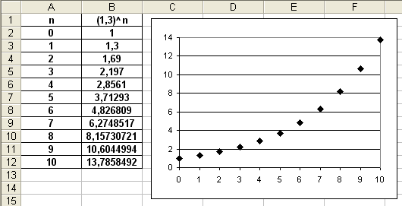
▪ Propriété : Soit a, b, c trois termes consécutifs, strictement positifs, d’une suite
géométrique. On a b = .

▪ Détermination, par interpolation par dichotomie, et représentation de pour x
moyenne arithmétique de deux abscisses entières consécutives : on utilise pour cela la
propriété précédente :
- Entrer en D2 la formule =(A2+A3)/2 puis en E2 la formule =RACINE(B2*B3) ;
- Sélectionner les cellules D2 et E2 puis recopier vers le bas jusqu’à la ligne 11 ;

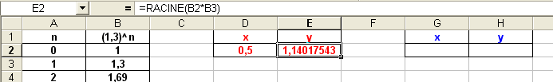
- Pour ajouter les nouveaux points obtenus par interpolation, cliquer sur le
graphique avec le bouton droit de la souris : choisir Données sources… puis, dans
la boîte de dialogue et sous l’onglet Série, cliquer sur Ajouter.
A la rubrique Valeurs X, cliquer sur l’icône de sortie vers la feuille de calcul pour y
sélectionner les valeurs de x. Revenir dans la boîte de dialogue en cliquant sur
l’icône analogue à celui de la sortie. Procéder de même pour compléter la rubrique
Valeurs Y avec les références de la colonne E.

▪ Encore de nouveaux points :
- Entrer en G2 la formule =(A2+D2)/2 et en H2 la formule =RACINE(B2*E2) ;.
Sélectionner les cellules G2 et H2 puis recopier vers le bas jusqu’à la ligne 11 ;
- Entrer en G13 la formule =(D2+A3)/2 et en H13 la formule =RACINE(E2*B3) ;
Sélectionner les cellules G13 et H13 puis recopier vers le bas jusqu’à la ligne 22 ;

En procédant comme précédemment, ajouter au graphique les nouveaux points
obtenus.
▪ Retour au problème posé : après 2,25 années par combien est multiplié le nombre
initial de foyers équipés (arrondir à 10 ^{– 3}) ?

2. Ajuster une courbe exponentielle
En répétant le processus précédent, on obtiendrait des points de plus en plus serrés, prenant l’aspect de la courbe d’une fonction.
Pour obtenir le tracé de cette courbe, cliquer avec le bouton droit de la souris sur l’un des points de la suite géométrique initiale (par exemple le dernier point à droite). Choisir Ajouter une courbe de tendance… puis, sous l’onglet Type de la boîte de dialogue, sélectionner Exponentielle.

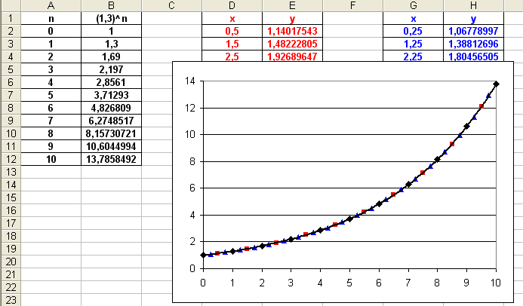
La courbe tracée représente la fonction x  1,3 ^{x}.
On vérifie la réponse donnée en fin de partie 1 en calculant 1,3 ^{2,25} .

